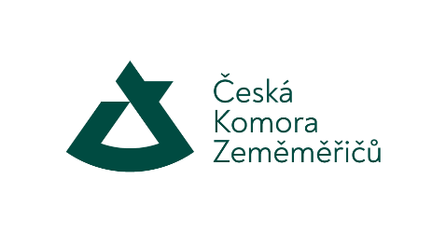

**TZ: Česká komora zeměměřičů uzavřela memorandum o spolupráci s akademickou sférou**

**Praha, 28. listopadu 2024: Česká komora zeměměřičů (ČKZ) uzavřela memorandum o spolupráci s předními českými vysokými školami, které se zaměřují na výuku a výzkum v oblasti geodézie. Tento krok představuje významný milník v prohlubování partnerství mezi akademickou sférou a profesní komunitou geodetů v České republice.**

Memorandum bylo podepsáno předsedou představenstva ČKZ a děkany vysokých škol vyučujících geodézii, mezi které patří České vysoké učení technické Praha, VUT Brno, ZČU Plzeň a VŠB-TU Ostrava. Spolupráce se zaměří na podporu vzdělávání nové generace i celoživotního vzdělávání v oblasti geodézie, kartografie a dalších příbuzných oborů.

**Signatáři se podepsáním společného memoranda dohodli na:**

1. Založení Rady pro vzdělávání při ČKZ
2. Podílení se na stanovování požadavků na odbornou způsobilost a na souvisejícím celoživotním vzdělávání autorizovaných zeměměřických inženýrů
3. Koordinaci a rozvoji vzdělávání zeměměřického směru
4. Spolupráci při prosazování oborových zájmů v oblasti vzdělávání
5. Spolupráci se zahraničními partnery

*„Tato spolupráce je důležitým krokem k propojení akademického světa a praxe. Společně můžeme zajistit, že česká geodézie bude i nadále patřit mezi špičkové obory, schopné reagovat na výzvy moderní doby. Je to pro nás ale také závazek, abychom byli schopni nabídnout kvalitní podmínky a absolventi našli v oboru uplatnění,“* uvedl Ing. Libor Vavrečka, předseda představenstva ČKZ.

**Kontakt pro média:**

Ing. Jaroslav Cibulka

Ředitel kanceláře

[jaroslav.cibulka@ckz.cz](mailto:info@ckz.cz)

+420 603 240 535

**O České komoře zeměměřičů:**

Česká komora zeměměřičů byla uzákoněna novelou zákona 200/1994 Sb., o zeměměřictví, vznikla 1. července 2023 jako 13. zákonná samosprávná profesní komora v České republice a zaštiťuje necelých 2000 členů. Jejím hlavním posláním je pečovat o obor zeměměřictví, hájit zájmy autorizovaných zeměměřických inženýrů, ale zároveň dohlížet na kvalitu výsledků zeměměřických činností, rozvíjet aktivity v georeferencovaném světě a v procesu digitalizace staveb a být důstojným partnerem ostatním oborům nejen ve stavebním prostředí.